Lima Duarte (MG), 18 de outubro de 2023.

Requerimento nº 159/2023/SC

Senhor Presidente e demais Vereadores,

O Vereador abaixo assinado, no uso de suas atribuições legais, e nos termos do Artigo 170 inciso III da Resolução nº 01/2022 que “Dispõe sobre o Regimento Interno da Câmara Municipal de Lima Duarte, MG.”., REQUER à Secretaria Municipal de Obras, cópia do cronograma para limpeza do córrego que fica localizado nos fundos da rua Paiva.
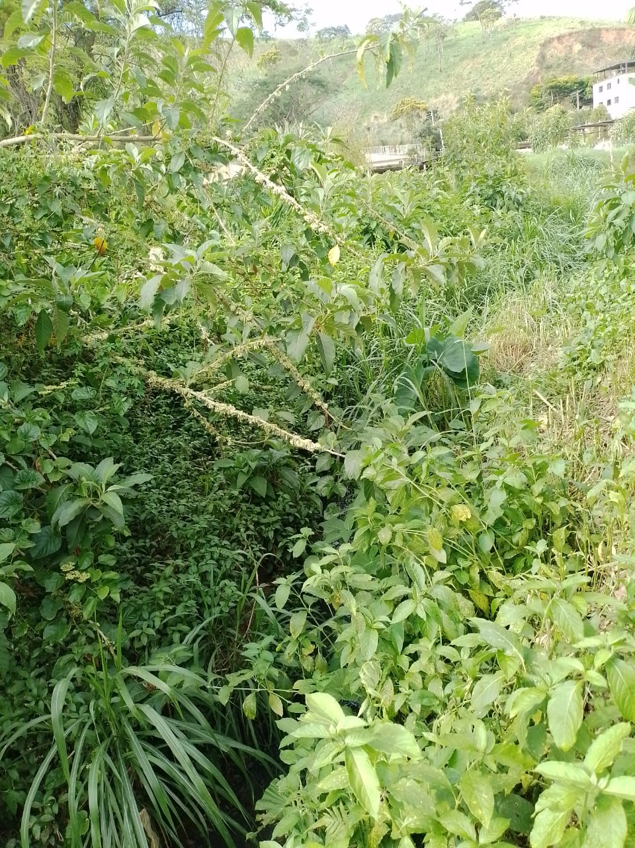
Justificativa: Solicitação dos moradores;

Sala das sessões,
Fábio Júnior da Silva
Vereador PMN

